TP6 : Configuration basique d’un routeur cisco

[Attirez votre lecteur avec un résumé attrayant. Il s’agit généralement d’une brève synthèse du document. Lorsque vous êtes prêt à ajouter votre contenu, cliquez ici et commencez à taper.]

[Sous-titre du document]

* **Objectifs pédagogiques de TP :**
* Câblage d’un réseau conformément au schéma de topologie.
* Réalisation des taches de configuration de base sur un routeur.
* Configuration et activation des interfaces de type Ethernet.
* **Etape 1 : préparation du réseau :**
* **Atelier du TP :**

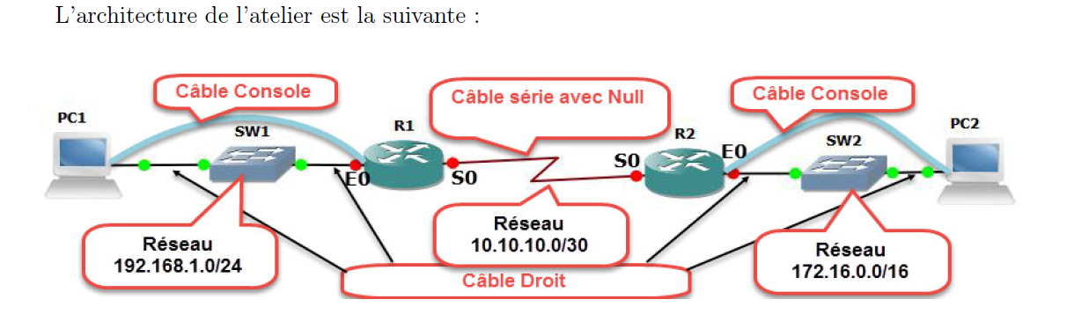

* Un seul réseau virtuel est utilisé dans ces travaux pratiques.
* **Etape 2 : Câblage du réseau et démarrage de l’atelier :**
* **Tache 1 : Connexion des périphériques :**
* Le type de câble permettant de connecter l’interface Ethernet d’un pc hôte à l’interface Ethernet d’un commutateur est un câble droit.
* Le type de câble permettant de connecter l’interface Ethernet d’un commutateur à l’interface Ethernet d’un routeur est un câble droit.
* Le type de câble permettant de connecter l’interface Ethernet d’un pc hôte à l’interface Ethernet d’un routeur est un câble droit.
* **Tache 2 : connexion des routeurs CISCO en console :**
* A l’aide d’un câble console on connecte les deux routeurs au port COM du PC1 et PC2.
* On lance putty et on effectue les configurations nécessaires.
* **Etape 3 : Examen de la configuration courante :**
* **Tache 1 : vérification de configuration par défaut des routeurs :**
* A partir de la commande **« show running-config ».**
* On a 2 interfaces Giga Ethernet et 6 interfaces serial.
* La plage de valeur pour vty est 0 4.

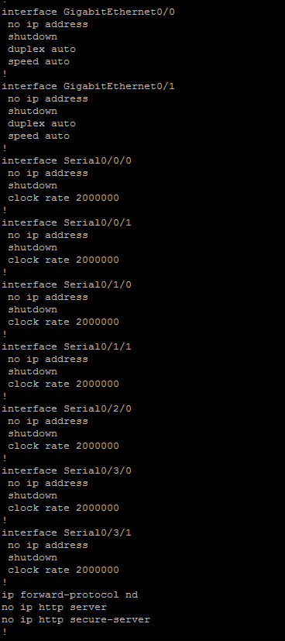

* A partir de la commande **« show version».**
* Le routeur exécute la version de l’IOS **12.4**.
* Le nom de fichier de l’image système **ligne 8** sur la capture .

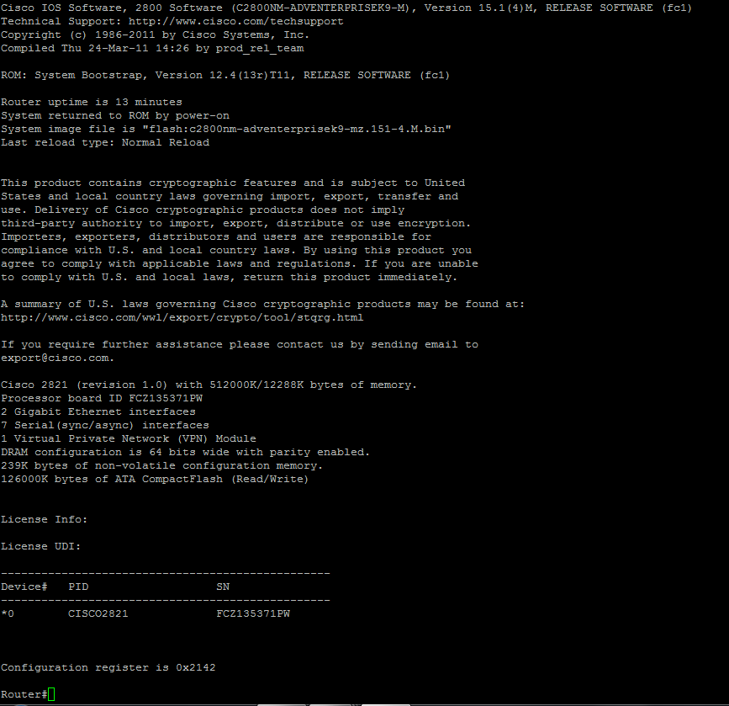

* **Tache 2 : suppression des configurations existantes sur le routeur :**
* Effacement de la configuration **« erase statup-config ».**
* Puis **« reload »** pour recharger la configuration.
* **Etape 4 : configuration basique des routeurs CISCO :**
* La même procédure qu’avec un switch on effectue les configurations comme suit :

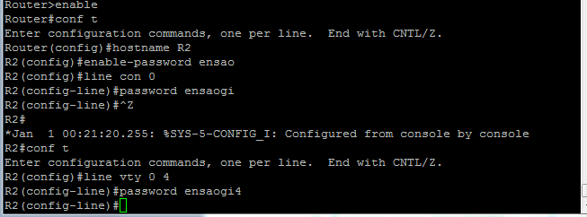

* Les mots de passe sont en clair .
* Pour chiffrer les mots de passe de ligne on passe la commande **« service password-encryption »** en mode de configuration globale.
* On configure le routeur de sorte que les messages de console n’interfèrent pas avec l’entrée des commandes à l’aide de la commande **« logging synchronous »** en mode console.
* On sauvegarde la configuration actuelle.
* **tache 6 : configuration de l’interface de type Ethernet sur le routeur R2 :**
* pour ajouter une description à une interface de type Ethernet on utilise la commande **« description »** en mode de configuration de cette interface comme suit :

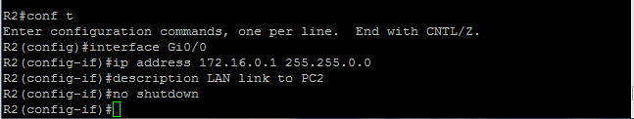

* **tache 7 : affichage des informations relatives à l’interface de type Ethernet :**

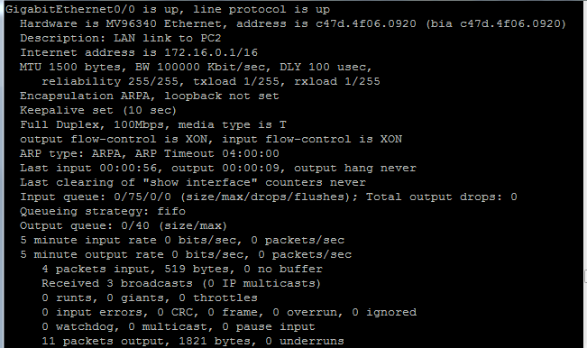

* l’interface **Gi0/0** est activée.
* Le protocole de ligne est activé.
* L’adresse internet est : **172.16.0.1/16**.
* Le type d’encapsulation est **ARPA**.
* La notion d’encapsulation fait référence à **la couche 3** du modèle OSI.
* On sauvegarde la configuration sur les deux routeurs.
* **Etape 6 : vérification du fonctionnement de la connexion des interfaces de type Ethernet sur chaque routeur :**
* **Tache 1 : configuration des paramètres IP d’hôte :**
* On configure les hôtes avec les adresses IP statiques en se basant sur le tableau suivant :

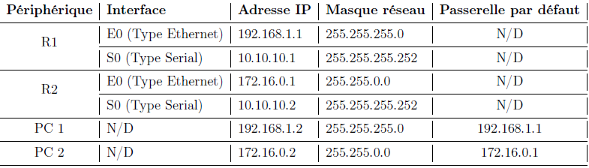

* **Tache 2 : Configuration des paramètres IP d’hôte :**

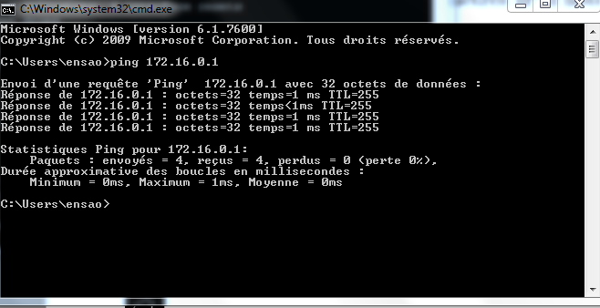

* **Etape 7 : sauvegarde/restauration des fichiers de configurations des routeurs par TFTP :**
* **Atelier 2 de TP :**

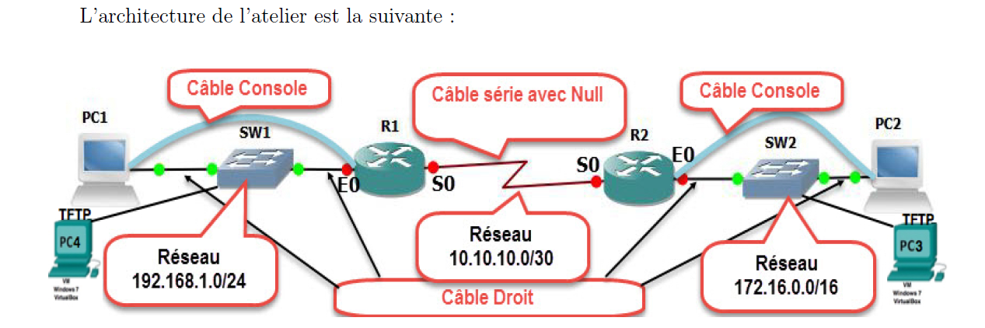

* on démarre les serveurs TFTP via les machines virtuelles à l’aide virtualbox.
* Et on configure les serveurs TFTP selon les informations suivantes :

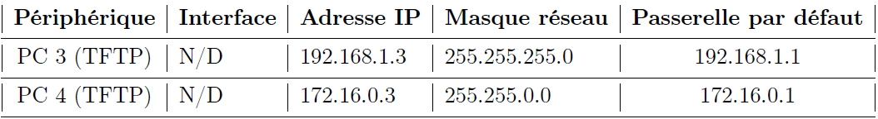

* **Tache 2 : utilisation de TFTP pour sauvegarder une configuration CISCO :**
* L’hote PC4 (PC3) sera le serveur TFTP et le routeur R1 (R2) sera le client TFTP.

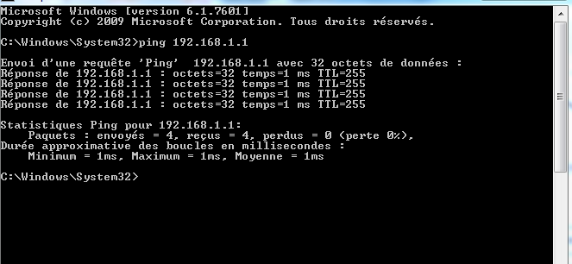

* On démarre le serveur TFTP et on effectue les configurations indiquées sur l’ennoncé du TP :

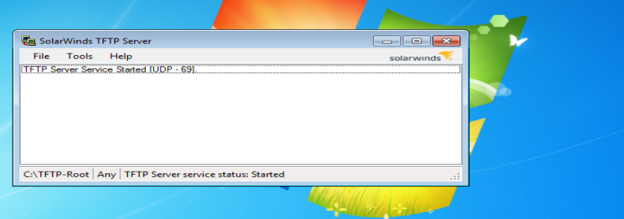

* Dans cette partie du TP on souhaite copier la configuration sur le serveur TFTP et l’écraser sur le client TFTP puis essayer de la récupérer à partir du serveur .
* A partir d’une session putty sur le routeur on commence le telechargemet TFTP vers le serveur TFTP à l’aide de la commande **« copy running-config tftp ».**

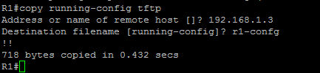

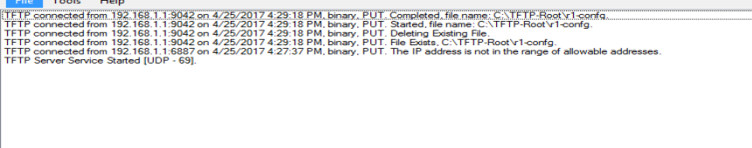

* On examine le fichier sur le serveur TFTP le contenu est semblable au résultat de la commande **« show running-config ».**
* **Tache 3 : Utilisation de TFTP pour restaurer une configuration CISCO :**
* On écrase la configuration initiale des routeurs **« erase startup-config ».**

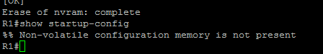

* Puis on redémarre le routeur. Ceci entraine la perte de connexion entre le serveur et le client donc on doit reconfigurer l’interface de type Ethernet de routeur et l’activer.
* On télécharge le fichier de configuration de routeur à partir du serveur TFTP à l’aide de la commande **« copy tftp startup-config »** .
* Le transfert et effectuer on redémarre le routeur et on remarque que la configuration précédente a été restauré et le nom d’hôte du routeur est devenu R2 (R1).